## Задание №1

[Подсказки](https://umschool.net/course/lessons/3644/homework/)

На клетчатой бумаге с размером клетки 1 см х 1 см изображено кольцо. Найдите его площадь. В ответ запишите площадь, делённую на IMG_256. Ответ дайте в квадратных сантиметрах.  
  
                                                                     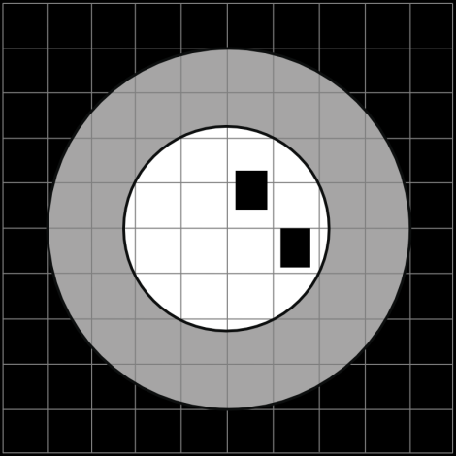

Ответ

## Задание №2

[Подсказки](https://umschool.net/course/lessons/3644/homework/)

На клетчатой бумаге с размером клетки IMG_258 изображён круг. Найдите площадь закрашенного сектора. Ответ дайте в квадратных сантиметрах.  
  
                                                                     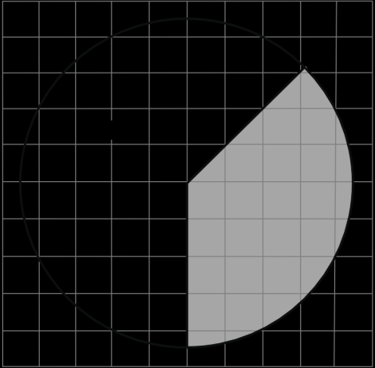

Ответ

## Задание №3

[Подсказки](https://umschool.net/course/lessons/3644/homework/)

На клет­ча­той бу­ма­ге изоб­ра­жен круг пло­ща­дью 48. Най­ди­те пло­щадь за­штри­хо­ван­но­го сек­то­ра.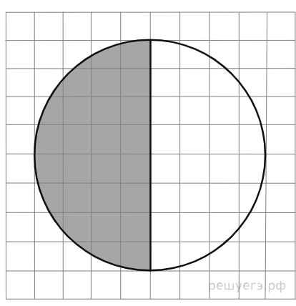

Ответ

## Задание №4

[Подсказки](https://umschool.net/course/lessons/3644/homework/)

На клетчатой бумаге изображены два круга. Площадь внутреннего круга равна 9. Найдите площадь заштрихованной фигуры.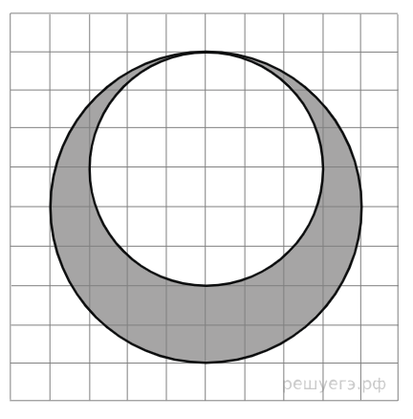

Ответ

## Задание №5

[Подсказки](https://umschool.net/course/lessons/3644/homework/)

В треугольнике ABC AC = BC, AB = 9,6,  sinA = 7/25.  Найдите AC.

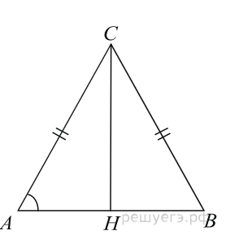

Ответ

## Задание №6

[Подсказки](https://umschool.net/course/lessons/3644/homework/)

В треугольнике ABC AC = BC = 8, cosA = 0,5 Найдите АВ.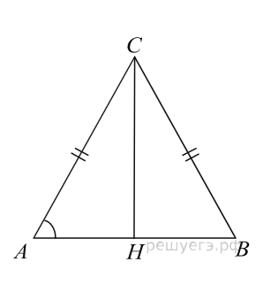

Ответ

## Задание №7

[Подсказки](https://umschool.net/course/lessons/3644/homework/)

В треугольнике ABC, AC = BC, AB = 5, cos∠BAC = 7/25. Найдите высоту AH.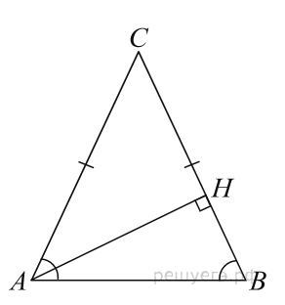

Ответ

## Задание №8

[Подсказки](https://umschool.net/course/lessons/3644/homework/)

В треугольнике ABC  AC + BC = 30, AH  — высота, cosBAC = 2/5. Найдите BH.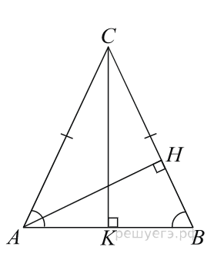

Ответ

## Задание №9

[Подсказки](https://umschool.net/course/lessons/3644/homework/)

В треугольнике ABC  AC = BC = 2√2, угол C равен 135°. Найдите высоту AH.

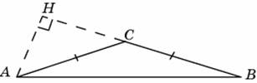

Ответ

## Задание №10

[Подсказки](https://umschool.net/course/lessons/3644/homework/)

В треугольнике АВС АС = ВС = 2√3, угол С равен 120° Найдите высоту АН.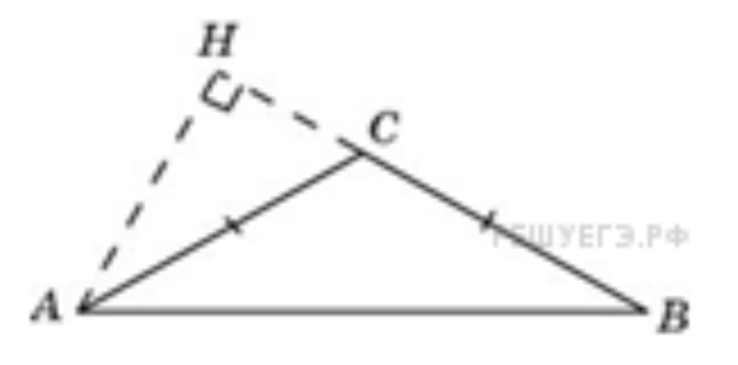

Ответ

## Задание №11

[Подсказки](https://umschool.net/course/lessons/3644/homework/)

В тре­уголь­ни­ке ABC угол C равен 90°, СН — вы­со­та, BC = 3, cosA = √35/6. Най­ди­те АН.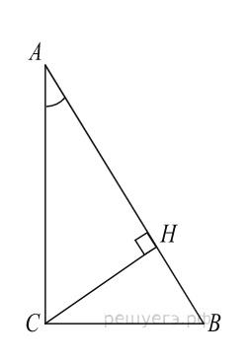

Ответ

## Задание №12

[Подсказки](https://umschool.net/course/lessons/3644/homework/)

В треугольнике ABC угол C равен 90°, высота CH равна 10, BH = 5√21.  Найдите cosA.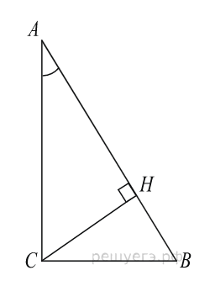

Ответ

## Задание №13

[Подсказки](https://umschool.net/course/lessons/3644/homework/)

Найдите площадь трапеции, вершины которой имеют координаты (2; 2), (8; 4), (8; 8), (2; 10).

Ответ

## Задание №14

[Подсказки](https://umschool.net/course/lessons/3644/homework/)

Найдите площадь трапеции, вершины которой имеют координаты (2; 2), (10; 4), (10; 10), (2; 6).

Ответ